Dashboard
Аналитический портал для управленческих решений
Установка и настройка системы
Развёртывание одной командой · Astra Linux / LAN / офлайн
Версия 1.4 · сентябрь 2026
ГБУ «МФЦ ДНР» · первое внедрение · сентябрь 2026

Содержание

1. Принцип установки
Система разворачивается «под ключ» одной командой: скопировать архив на сервер → разархивировать → запустить ./install.sh. Установщик сам проверит окружение, сгенерирует сильные секреты, выпустит TLS-сертификат, накатит миграции базы, поднимет все сервисы, прогонит smoke-проверку и настроит ежедневный автобэкап.
Проверено на настоящем amd64: вся цепочка (сборка офлайн-бандла → офлайн-установка → smoke → мониторинг → бэкап) прогнана end-to-end на amd64 Linux (GitHub Actions, ручной workflow «Проверка amd64»). На целевой Astra остаётся только специфика самой ОС.

2. Требования к серверу
- ОС: Astra Linux SE (amd64) или другой Linux x86-64.
- Docker Engine + плагин docker compose v2 (docker-compose-plugin). Проверка: docker --version и docker compose version.
- Пользователь установки — в группе docker (или запуск через sudo).
- Синхронизированное время (NTP): timedatectl → «System clock synchronized: yes» (при рассинхроне deploy.sh пробует включить синхронизацию сам, не только предупреждает).
- Свободные порты: 443 (HTTPS) и 80 (перенаправление на HTTPS) — тогда адрес набирается без номера порта; для мониторинга — 3000 (Grafana) и 9090 (Prometheus). Занятость проверяется перед запуском — понятная ошибка с подсказкой, кто держит порт. Если 80/443 заняты другим веб-сервером — задать в .env.prod WEB_PORT=8090 и HTTPS_PORT=8443.
- При памяти меньше 4 ГБ установщик выдаст предупреждение (не блокирует установку).

2.1. Рекомендуемые характеристики
Цифры измерены на боевом сервере МФЦ ДНР 11.08.2026 — там система работает с полным набором сервисов и мониторингом.
Ресурс | Минимум | Рекомендуется | Запас на рост
Процессор | 2 vCPU | 4 vCPU | 8 vCPU
Оперативная память | 4 ГБ | 8 ГБ | 16 ГБ
Диск | 40 ГБ | 100 ГБ SSD | 200 ГБ и более
Рекомендуемая конфигурация — 4 vCPU / 8 ГБ / 100 ГБ SSD — и есть та, на которой система развёрнута. Запас в ней более чем двукратный: занято 1,1 ГБ памяти из 7,9 и 9 ГБ диска из 97.
Что показали замеры:
- Память: прод-контейнеры расходуют около 420 МБ (API 172, MinIO 137, worker 53, PostgreSQL 49, Redis 4, веб-прокси 5); мониторинг добавляет ещё около 350 МБ.
- Процессор: в покое загрузка близка к нулю. Пики дают распознавание документа и выгрузка в PDF — оба процесса короткие.
- Диск: из 9 занятых ГБ около 3 ГБ — образы Docker, 0,5 ГБ — тома, остальное система. База данных при 16 документах и 210 значениях занимает 12 МБ.
Минимума хватает без мониторинга. Оверлей наблюдаемости — это ещё шесть контейнеров и около 350 МБ памяти; при 4 ГБ его лучше не включать.
От чего растёт потребление, в порядке значимости:
- Загруженные документы — лежат в MinIO, это главный расход диска на годы вперёд: недельные формы по несколько сотен КБ дают около 30 МБ в год на объект.
- Бэкапы — хранится 7 наборов; держать их следует на ОТДЕЛЬНОМ диске, иначе отказ диска унесёт и данные, и копии.
- Логи и метрики мониторинга — растут постоянно, но логи контейнеров ротируются автоматически (10 МБ × 3 файла на сервис).
- Число одновременных пользователей — влияет на память API; параметр API_WORKERS в .env.prod (по умолчанию 2) увеличивать имеет смысл только при более чем 4 ядрах.
Ограничения памяти на контейнеры уже заданы в docker-compose.prod.yml (API и worker по 1 ГБ, PostgreSQL 1 ГБ, MinIO 512 МБ, Redis 256 МБ, веб-прокси 128 МБ) — суммарный потолок около 3,9 ГБ, сервис не займёт сервер целиком даже при аномальной нагрузке.
Тип диска: PostgreSQL чувствителен к задержкам записи, поэтому SSD предпочтителен. Виртуальная машина подходит — система на ней и работает, отдельного физического сервера не требуется.

3. Быстрый старт — одна команда
tar -xf Final_v.1.tar # или: unzip Final_v.1.zip
cd Dashbord
./install.sh

Что произойдёт автоматически:
- Проверка Docker и docker compose v2.
- Если рядом лежит офлайн-бандл dashbord-images.tar — образы загрузятся из него (полный офлайн, без сборки); иначе образы соберутся из исходника.
- Генерация сильных секретов в .env.prod (пароли БД/MinIO/JWT). Временные пароли admin и superadmin печатаются ОДИН раз — запишите их!
- Выпуск самоподписанного TLS-сертификата (HTTPS в локальной сети).
- Автоматический накат всех миграций БД (с трекингом — повторный запуск накатывает только новые).
- Запуск стека: PostgreSQL, Redis, MinIO, API, фоновый воркер, веб-сервер nginx.
- Smoke-проверка работоспособности (здоровье, SPA, авторизация).
- Установка ежедневного автобэкапа (systemd-таймер или cron; без root установщик напечатает готовую команду).
Самопочинка при установке: если API не поднимается за ~90 секунд с первого раза — деплой сам перезапускает api/worker и ждёт ещё раз (~60 секунд), прежде чем сообщить об ошибке. При обновлении версии (см. раздел 8), если БД от предыдущего деплоя уже работает, перед накатом новых миграций автоматически создаётся бэкап.
Полезные флаги:
Флаг | Назначение
./install.sh --no-tls | Развернуть по HTTP (адрес http://<сервер>/)
./install.sh --monitoring | Сразу поднять наблюдаемость: Prometheus + Grafana + Loki
./install.sh --no-backup | Не устанавливать расписание автобэкапа
./install.sh --skip-backup | Не делать авто-бэкап перед накатом миграций при обновлении (осознанный пропуск)
TLS_CN=mfc.local TLS_SAN=10.0.0.5 ./install.sh | Выпустить сертификат под конкретное имя/IP сервера

4. Два сценария установки

4.1. Сценарий А — сервер с доступом в интернет
tar -xf Final_v.1.tar && cd Dashbord && ./install.sh

Образы соберутся прямо на сервере из исходника (нужен доступ к Docker Hub и репозиториям пакетов).
Нюанс: даже при живом интернете бандл часто предпочтительнее. Сборка на сервере занимает 10–20 минут и грузит машину; бандл — docker load за минуту. В бандле ровно проверенные образы (воспроизводимость), а сборка «на месте» тянет пакеты «на сегодня». В госсетях доступ к Docker Hub нередко ограничен — бандл снимает зависимость полностью. Правило: интернет хороший и доверенный — можно без бандла; сомневаетесь — кладите бандл рядом, install.sh сам выберет офлайн-путь.

4.2. Сценарий Б — сервер БЕЗ интернета (рекомендуется для Astra)
Шаг 1. На любой машине с интернетом (Linux amd64):
tar -xf Final_v.1.tar && cd Dashbord
./bundle-images.sh # → dashbord-images.tar (все образы, включая мониторинг)

Шаг 2. Перенести на сервер (флешка/scp): папку Dashbord и файл dashbord-images.tar (положить рядом с install.sh).
Шаг 3. На сервере:
cd Dashbord && ./install.sh # обнаружит бандл, загрузит образы и развернёт без сборки

- Бандл содержит 11 образов: приложение (api, web) + базовые (PostgreSQL, Redis, MinIO) + 6 образов мониторинга. Флаг --no-monitoring у bundle-images.sh уменьшит размер, исключив мониторинг.

5. Первый вход
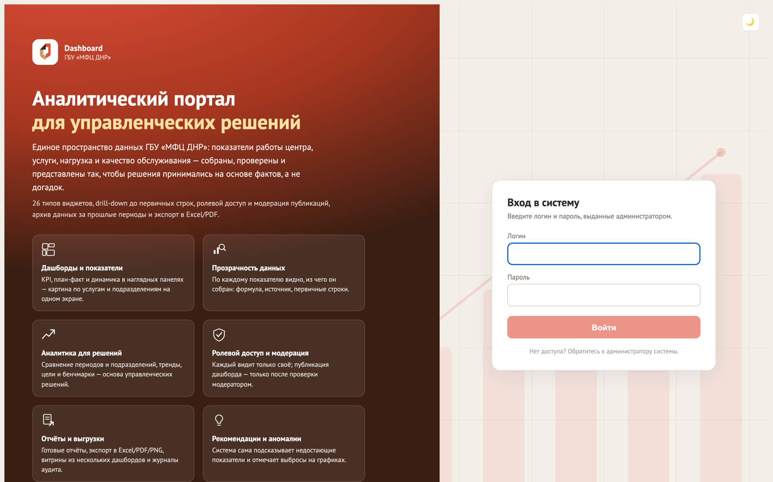
Рис. 1. Страница входа. Самоподписанный сертификат браузер попросит подтвердить один раз
- Откройте https://<адрес-сервера>/ (при --no-tls — http://<адрес-сервера>/).
- Войдите как superadmin с временным паролем из вывода установки.
- Система потребует установить собственный пароль (минимум 8 символов, буквы и цифры).
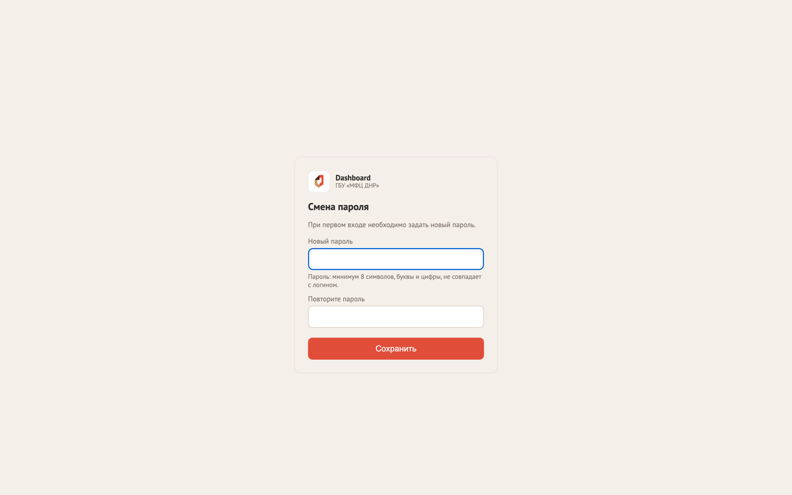
Рис. 2. Обязательная смена временного пароля при первом входе
Далее администратора встречает Мастер первичной настройки — проведёт от отделов до первого дашборда:
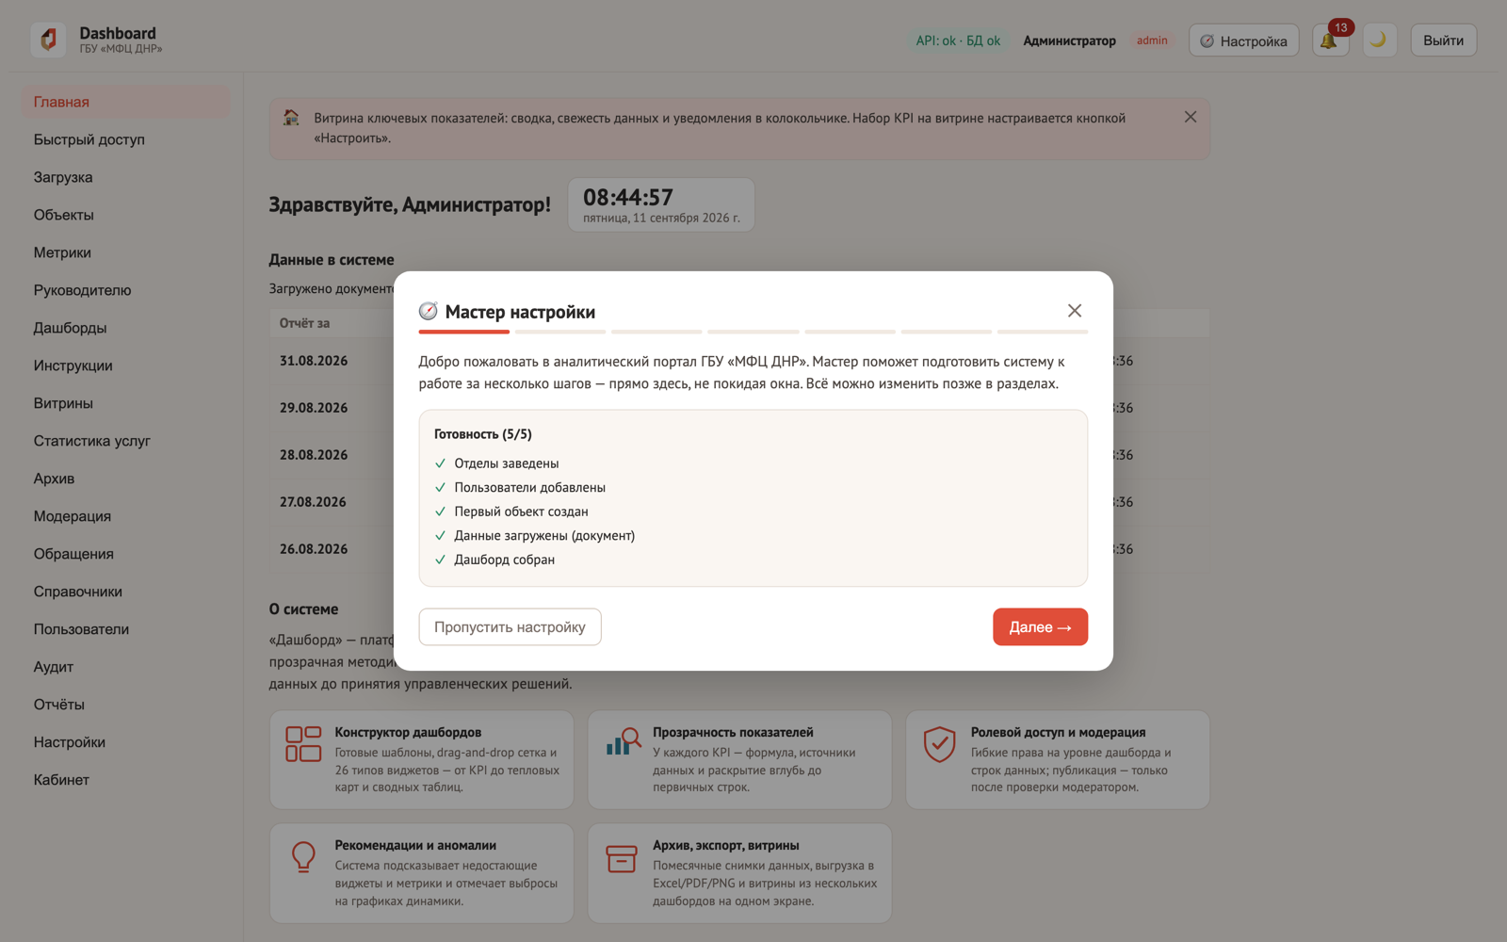
Рис. 3. Мастер первичной настройки (7 шагов)

6. Наблюдаемость (Prometheus + Grafana + Loki)
Проще всего включить при установке: ./install.sh --monitoring. Вручную после основного стека:
docker compose -f docker-compose.monitoring.yml --env-file .env.prod up -d

- Grafana: http://<сервер>:3000 (логин admin, пароль GRAFANA_PASSWORD из .env.prod). Готовый дашборд «Dashboard — обзор»: запросы/сек, латентность p95, ошибки 5xx, логи.
- Prometheus: http://<сервер>:9090.
- В офлайне работает так же — образы мониторинга включены в бандл.

7. Резервное копирование

7.1. Автоматический бэкап
- Устанавливается install.sh автоматически: ежедневно в 03:30, хранится 7 наборов (ротация). Расписание работает от имени пользователя установки.
- Проверка состояния: sudo ./backup-schedule.sh status; снять расписание: sudo ./backup-schedule.sh uninstall.
- Настройки в .env.prod: BACKUP_TIME (ЧЧ:ММ), BACKUP_KEEP (сколько наборов хранить), BACKUP_DIR (куда).
Важно: задайте BACKUP_DIR на ОТДЕЛЬНЫЙ диск/раздел или сетевую папку — бэкап на том же диске не переживёт отказ диска. После смены BACKUP_DIR выполните повторно: sudo ./backup-schedule.sh install

7.2. Если у вас только одна ВМ
Правило простое: хотя бы одна копия бэкапа должна покидать виртуальную машину. Варианты — от лучшего к минимальному:
- Второй виртуальный диск. Попросите администратора гипервизора добавить ВМ отдельный диск (10–20 ГБ), смонтировать его (например, в /mnt/backup) и укажите BACKUP_DIR=/mnt/backup/dashbord в .env.prod. Отказ основного диска не унесёт бэкапы; диск можно переподключить к новой ВМ.
- Сетевая папка. Если в сети есть NAS/файловый сервер — смонтируйте NFS/SMB-папку и укажите её в BACKUP_DIR. Копии сразу вне ВМ.
- Снапшоты ВМ на гипервизоре. Договоритесь о регулярных снапшотах/резервировании самой ВМ средствами гипервизора (и обязательно — перед каждым обновлением системы). Это защита «всей машины целиком», дополняющая наши бэкапы данных.
- Минимум — регулярное скачивание. Если ничего из перечисленного недоступно: автобэкап продолжает складывать наборы в backups/ на самой ВМ, а администратор раз в неделю забирает свежий набор к себе, например: scp -r user@сервер:~/Dashbord/backups/<дата> D:\Backups\ (или копией на флешку). Поставьте себе напоминание — это единственный вариант, где копия наружу не уходит сама.
Во всех вариантах сами наборы уже проверены на восстановимость в момент создания — вопрос только в том, где они лежат. Проверить восстановление стоит один раз вручную: ./restore.sh на тестовых данных.

7.3. Ручной бэкап и восстановление
./backup.sh # разовый бэкап: дамп БД + файлы MinIO → backups/<дата>/
./restore.sh backups/<набор> # восстановление из набора (КАТАЛОГ, не файл)

Каждый бэкап сразу проверяется на восстановимость: дамп читается pg_restore, архив файлов проверяется на целостность. Битый набор будет обнаружен в момент бэкапа, а не в день аварии.

8. Обновление версии
./backup.sh # 1) страховка перед обновлением (обязательный ритуал)
# 2) заменить исходники новой версией (распаковать новый архив поверх), затем:
./deploy.sh # 3) пересоберёт образы и накатит ТОЛЬКО новые миграции
# офлайн: рядом новый dashbord-images.tar →
tar -xf dashbord-images.tar && sh load.sh && ./deploy.sh --no-build

Деплой идемпотентен: миграции применяются только новые (с трекингом в БД), повторный запуск ничего не дублирует. Данные (БД, файлы) живут в docker-томах и обновлением не затрагиваются; .env.prod и сертификаты лежат вне архива поставки — не перезаписываются. Простой — секунды: deploy сам дожидается готовности сервисов и прогоняет smoke-проверку. Браузеры пользователей обновятся сами (статика с хэшами) — кэши чистить не нужно.
Дополнительная страховка: если БД от предыдущего деплоя уже работает (это и есть обновление, не первая установка) — deploy.sh САМ создаёт ещё один бэкап непосредственно перед накатом новых миграций, тем же ./backup.sh. Если этот бэкап не удался — деплой прерывается, миграции НЕ применяются. Собственноручный бэкап шага 1 (в команде выше) остаётся обязательным ритуалом — автоматический бэкап дополняет его, а не заменяет. Пропустить осознанно: ./deploy.sh --skip-backup.
- Правило: обновляться только из проверенной поставки (архив + бандл нашего конвейера).
- После обновления: взглянуть на «Отчёты → Здоровье системы» — всё зелёное, латентности в норме.
- Откат: вернуть прежние исходники/бандл → ./deploy.sh; данные при необходимости — ./restore.sh из бэкапа шага 1.

9. Диагностика
Инструмент | Что даёт
./diag.sh | Сводка: контейнеры, health-checks, диск, последние логи
./smoke.sh 443 https | Повторная smoke-проверка работоспособности
./restore-check.sh | Проверка бэкапа настоящим восстановлением во временную базу (рабочую не трогает)
docker compose -f docker-compose.prod.yml --env-file .env.prod ps / logs api | Статусы и логи сервисов
Раздел «Отчёты → Здоровье системы» в приложении | CPU/RAM/диск, латентность сервисов, кнопка «🔧 Починить», история починок (в т.ч. автоматических)
Раздел «Отчёты → Логи сервисов» в приложении | Логи api/worker/web/postgres/redis/minio через Loki — без выхода в терминал сервера (нужен --monitoring)
Grafana (если развёрнута) | Метрики и логи за период, история
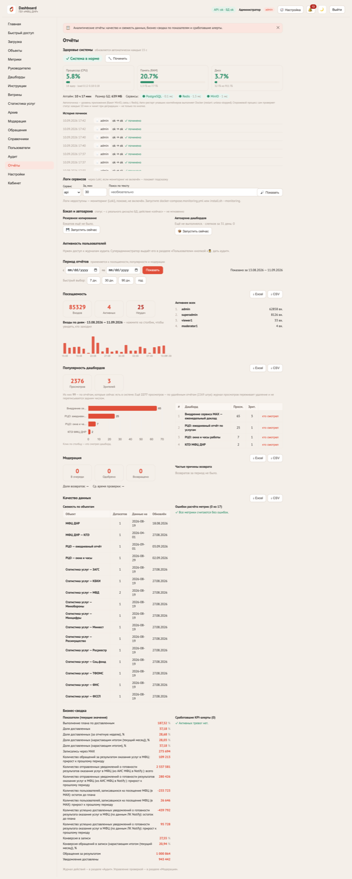
Рис. 4. Панель здоровья в самом приложении: статусы сервисов и автопочинка
- Упавшие контейнеры Docker перезапускает сам (restart: unless-stopped); у API и фонового воркера есть health-check (воркер проверяется командой arq --check).
- Сторожевой процесс приложения сам проверяет здоровье каждые 10 минут и чинит при деградации, не дожидаясь визита администратора.
- Логи контейнеров ротируются автоматически (10 МБ × 3 файла на сервис) — диск не переполнится логами.
- Всем сервисам заданы лимиты памяти — утечка в одном контейнере не положит сервер.

10. Безопасность
- .env.prod содержит все секреты: права 600, не копировать, не коммитить. Создаётся автоматически.
- Приватный ключ TLS — certs/tls.key (права 600). Для доверия без предупреждений добавьте certs/tls.crt в доверенные на клиентских машинах.
- Все временные пароли принудительно меняются при первом входе (форсируется на сервере).
- Защита от перебора пароля: блокировка логина после 5 неудач (приложение) + ограничение частоты запросов к /auth/login на веб-сервере (10 запросов/мин с IP).
- HTTP-заголовки безопасности: Content-Security-Policy, X-Frame-Options, X-Content-Type-Options, Referrer-Policy; при HTTPS — HSTS и редирект с HTTP.
- БД, Redis и MinIO наружу не открыты — доступны только во внутренней сети Docker.
- Система рассчитана на LAN/on-prem; наружу публиковать только через контролируемый периметр (VPN/firewall).

11. Параметры .env.prod (справочник)
Не только .env.prod: RETENTION_MONTHS, STALE_DAYS, LOGIN_MAX_ATTEMPTS/LOGIN_LOCKOUT_MINUTES и пороги CPU/RAM/диска теперь можно менять и без рестарта — в разделе «Настройки» приложения (значения из .env.prod остаются дефолтом при первом запуске).
Параметр | Назначение | По умолчанию
POSTGRES_PASSWORD / MINIO_PASSWORD / JWT_SECRET | Секреты БД, файлового хранилища, подписи токенов | генерируются
ADMIN_PASSWORD / SUPERADMIN_PASSWORD | Временные пароли первичных учёток | генерируются
WEB_PORT / HTTPS_PORT | Порты веб-интерфейса | 80 / 443
RETENTION_MONTHS | Окно хранения данных датасетов, мес. (0 — не удалять) | 12
STALE_DAYS | Через сколько дней «тишины» слать уведомление о свежести | 45
PASSWORD_MIN_LENGTH / PASSWORD_REQUIRE_COMPLEXITY | Парольная политика | 8 / true
LOGIN_MAX_ATTEMPTS / LOGIN_LOCKOUT_MINUTES | Блокировка перебора пароля | 5 / 15
BACKUP_TIME / BACKUP_KEEP / BACKUP_DIR | Автобэкап: время, ротация, каталог | 03:30 / 7 / ./backups
GRAFANA_PASSWORD / GRAFANA_PORT / PROMETHEUS_PORT | Наблюдаемость | генерируется / 3000 / 9090
POSTGRES_IMAGE / REDIS_IMAGE / MINIO_IMAGE / … | Пины образов (воспроизводимость, старые CPU) | заданы

12. Восстановление доступа владельца
Если пароль суперадминистратора потерян, система запирается: администратор не может ни сбросить его, ни завести второго владельца — так устроены права. Правка SUPERADMIN_PASSWORD в .env.prod тоже не помогает: пароль существующей учётной записи она не меняет.
На сервере для этого есть скрипт:
cd ~/Dashbord
./reset-superadmin.sh # единственный владелец
./reset-superadmin.sh --login superadmin # если владельцев несколько
./reset-superadmin.sh --grant-to ivanov # если суперадминистраторов не осталось

Пароль генерируется скриптом и печатается один раз; передавать его аргументом нельзя — он остался бы в истории команд. Учётка попросит сменить пароль при первом входе, прежние сессии закроются, операция попадёт в журнал действий.
Инструмент командной строки, а не кнопка в интерфейсе: границей безопасности здесь служит доступ к самой машине. Совет по эксплуатации — завести второго суперадминистратора сразу, тогда скрипт не понадобится вовсе; система напоминает об этом в разделе «Пользователи», пока владелец один.

13. Фоновый воркер: сторож и автоперезапуск
Фоновый воркер выполняет весь конвейер данных, и его остановка не видна снаружи: дашборды показывают прежние цифры, загрузка проходит, а обновление данных просто прекращается. Docker по состоянию «нездоров» воркер НЕ перезапускает.
Поэтому за ним следит хостовой сторож: он вызывается из того же таймера, что и наблюдатель за бэкапами, раз в минуту, и поднимает воркер, если тот перестал отмечаться. Потолок — три попытки в час (правится в «Настройках»); дальше автоматика останавливается и говорит об этом на экране.
./backup-schedule.sh install # ставит оба таймера: ночной бэкап и наблюдатель
systemctl list-timers | grep dashbord

Файл ops-triggers/worker-autorestart.off отключает автоперезапуск для обслуживания — то же делает кнопка «⏸ Приостановить» в разделе «Здоровье системы». Каждый перезапуск попадает в «Историю починок» и в уведомления управляющим.

14. Шпаргалка: офлайн-развёртывание на Astra
- На машине с интернетом: tar -xf Final_v.1.tar && cd Dashbord && ./bundle-images.sh
- Перенести на сервер папку Dashbord + файл dashbord-images.tar (рядом с install.sh).
- Убедиться: Docker + compose v2 установлены, время синхронизировано.
- На сервере: cd Dashbord && ./install.sh --monitoring
- Записать временные пароли. Открыть https://<сервер>/.
- Войти superadmin → сменить пароль → пройти мастер настройки.
- Проверить автобэкап: sudo ./backup-schedule.sh status; задать BACKUP_DIR на отдельный диск (см. раздел 7.2 про одну ВМ).

